
АДМИНИСТРАЦИЯ ЛАБИНСКОГО ГОРОДСКОГО ПОСЕЛЕНИЯ
ЛАБИНСКОГО РАЙОНА
П О С Т А Н О В Л Е Н И Е

от 14.11.2024 № 1303

г.Лабинск

Об установлении публичного сервитута в отношении земельных участков с кадастровыми номерами: 23:46:0401030:10 и 23:46:0401030:11

В соответствии с главой 7 Земельного кодекса Российской Федерации, пунктом 3 статьи 3.6 Федерального закона от 25 октября 2001 года № 137-ФЗ «О введении в действие земельного кодекса Российской Федерации», Федеральным законом от 6 октября 2003 года № 131-ФЗ «Об общих принципах организации местного самоуправления в Российской Федерации», приказом Росреестра от 19 апреля 2022 года № П/0150 «Об утверждении требований к форме ходатайства об установлении публичного сервитута, содержанию обоснования необходимости установления публичного сервитута», на основании ходатайства публичного акционерного общества «Россети Кубань» (далее – ПАО «Россети Кубань»), поступившего 18 октября 2024 года, и описания местоположения границ публичного сервитута, и извещения (сообщения) о возможном установлении публичного сервитута, размещенного 23 октября 2024 года на официальном сайте администрации Лабинского городского поселения Лабинского района http://www.labinsk-city.ru, и сетевом средстве массовой информации «Лабинск-официальный» по адресу: http://лабинск-официальный.рф, п о с т а н о в л я ю:

1. Установить публичный сервитут в интересах ПАО «Россети Кубань» (ИНН 2309001660, ОГРН 1022301427268), в целях эксплуатации существующего объекта электросетевого хозяйства КТП 10/0,4 кВ Сс-1-1222, согласно сведениям о границах публичного сервитута в отношении следующих земельных участков:
1) земельного участка с кадастровым номером 23:46:0401030:10, относящегося к категории земель «земли населенных пунктов», расположенного по адресу: Краснодарский край, р-н Лабинский, г. Лабинск, автодорога Усть-Лабинск-Лабинск-Упорная, 133 км+200м, принадлежащего на праве собственности физическому лицу;
2) земельного участка с кадастровым номером 23:46:0401030:11, относящегося к категории земель «земли населенных пунктов», расположенного по адресу: Краснодарский край, р-н Лабинский, г. Лабинск, автодорога Усть-Лабинск-Лабинск-Упорная, 133 км+200м, принадлежащего на праве собственности физическому лицу.
2. Утвердить границы публичного сервитута согласно приложению к настоящему постановлению.
3. Установить срок действия публичного сервитута: 49 лет. Публичный сервитут считается установленным со дня внесения сведений о нем в Единый государственный реестр недвижимости.
4. Порядок установления зоны с особыми условиями использования территории и содержание ограничения прав на земельные участки в границах таких территорий установлены постановлением Правительства Российской Федерации от 24 февраля 2009 года № 160 «О порядке установления охранных зон объектов электросетевого хозяйства и особых условий использования земельных участков, расположенных в границах таких зон».
5. В отношении земельных участков, указанных в подпунктах 1 и 2 пункта 1 настоящего постановления, устанавливается свободный график проведения работ при осуществлении деятельности, для обеспечения которой устанавливается публичный сервитут.
6. Плата за устанавливаемый публичный сервитут в соответствии со статьей 3.6 Федерального закона от 25 октября 2001 года № 137-ФЗ
«О введении в действие Земельного кодекса Российской Федерации», не устанавливается.
7. Управлению муниципального имущества, архитектуры и земельных отношений администрации Лабинского городского поселения Лабинского района (Муллагареева С.В.) в течение пяти рабочих дней со дня принятия настоящего постановления:
обеспечить направление настоящего постановления правообладателям земельных участков, указанных в пункте 1 настоящего постановления;
обеспечить направление обладателю публичного сервитута настоящего постановления, сведений о лицах, являющихся правообладателями земельных участков, сведений о лицах, подавших заявления об учете их прав (обременений прав) на земельные участки, способах связи с ними, копий документов, подтверждающих права указанных лиц на земельные участки;
обеспечить размещение настоящего постановления на официальном сайте администрации Лабинского городского поселения Лабинского района в сети «Интернет» по адресу: https://www.labinsk-city.ru;
обеспечить направление настоящего постановления в орган регистрации прав.
8. ПАО «Россети Кубань» обязано привести земельные участки, указанные в пункте 1 настоящего постановления, в состояние, пригодное для их использования в соответствии с разрешенным использованием, снести инженерные сооружения, размещенные на основании публичного сервитута, в сроки, предусмотренные пунктом 8 статьи 39.50 Земельного кодекса Российской Федерации.
9. Контроль за выполнением настоящего постановления возложить на заместителя главы администрации Лабинского городского поселения Лабинского района Прокопенко В.А.
10. Постановление вступает в силу со дня его подписания.

Глава администрации
Лабинского городского поселения С.В. Шеремет

Приложение
к постановлению администрации
Лабинского городского поселения
Лабинского района
от 14.11.2024 № 1303

ГРАФИЧЕСКОЕ ОПИСАНИЕ
местоположения границ публичного сервитута
КТП 10/0,4 кВ Сс-1-1222
(наименование объекта, местоположение границ которого описано (далее - объект)

Раздел 1

Сведения об объекте
№ п/п | Характеристики объекта | Описание характеристик
1 | 2 | 3
1 | Местоположение объекта | Краснодарский край, Лабинский район, Лабинск город
2 | Площадь объекта +/- величина погрешности определения площади (Р+/- Дельта Р) | 362 кв.м ± 3.80 кв.м
3 | Иные характеристики объекта | Публичный сервитут устанавливается  в целях эксплуатации объекта электросетевого хозяйства КТП 10/0,4 кВ Сс-1-1222 (согласно п.1 ст. 39.37  «Земельного кодекса Российской Федерации» от 25.10.2001 г. №136-ФЗ (далее – ЗК РФ). Срок установления публичного сервитута - сорок девять лет (согласно п.1 ст. 39.45 ЗК РФ),  в интересах ПАО «Россети Кубань»,  ИНН 2309001660, ОГРН 1022301427268, почтовый адрес: Россия, 350033, Краснодарский край, город Краснодар, Ставропольская ул., д. 2а, адрес электронной почты: telet@rosseti-kuban.ru, тел. 8(861) 212-24-03.

Раздел 2

Сведения о местоположении границ объекта
1. Система координат МСК-23, зона 2
2. Сведения о характерных точках границ объекта
Обозначение характерных точек границ | Координаты, м |  |  | Метод определения координат  характерной точки | Средняя квадратическая  погрешность  положения  характерной точки  (Мt), м | Описание обозначения точки на  местности (при наличии)
Обозначение характерных точек границ | Х |  | Y | Метод определения координат  характерной точки |  | Описание обозначения точки на  местности (при наличии)
1 | 2 |  | 3 | 4 | 5 | 6
1 | 431018.96 |  | 2282454.64 | Метод спутниковых геодезических измерений  (определений) | 0.10 | –
2 | 431019.49 |  | 2282454.45 | Метод спутниковых геодезических измерений  (определений) | 0.10 | –
3 | 431021.21 |  | 2282454.15 | Метод спутниковых геодезических измерений  (определений) | 0.10 | –
4 | 431022.95 |  | 2282454.15 | Метод спутниковых геодезических измерений  (определений) | 0.10 | –
5 | 431024.67 |  | 2282454.45 | Метод спутниковых геодезических измерений  (определений) | 0.10 | –
6 | 431026.30 |  | 2282455.04 | Метод спутниковых геодезических измерений  (определений) | 0.10 | –
7 | 431027.81 | 2282455.92 |  | Метод спутниковых геодезических измерений  (определений) | 0.10 | –
8 | 431029.15 | 2282457.04 |  | Метод спутниковых геодезических измерений  (определений) | 0.10 | –
9 | 431030.27 | 2282458.37 |  | Метод спутниковых геодезических измерений  (определений) | 0.10 | –
10 | 431031.14 | 2282459.88 |  | Метод спутниковых геодезических измерений  (определений) | 0.10 | –
11 | 431031.58 | 2282460.98 |  | Метод спутниковых геодезических измерений  (определений) | 0.10 | –
12 | 431031.86 | 2282461.94 |  | Метод спутниковых геодезических измерений  (определений) | 0.10 | –
13 | 431032.05 | 2282462.47 |  | Метод спутниковых геодезических измерений  (определений) | 0.10 | –
14 | 431032.35 | 2282464.19 |  | Метод спутниковых геодезических измерений  (определений) | 0.10 | –
15 | 431032.35 | 2282465.93 |  | Метод спутниковых геодезических измерений  (определений) | 0.10 | –
16 | 431032.05 | 2282467.65 |  | Метод спутниковых геодезических измерений  (определений) | 0.10 | –
17 | 431031.45 | 2282469.28 |  | Метод спутниковых геодезических измерений  (определений) | 0.10 | –
18 | 431030.58 | 2282470.79 |  | Метод спутниковых геодезических измерений  (определений) | 0.10 | –
19 | 431029.46 | 2282472.13 |  | Метод спутниковых геодезических измерений  (определений) | 0.10 | –
20 | 431028.12 | 2282473.25 |  | Метод спутниковых геодезических измерений  (определений) | 0.10 | –
21 | 431026.62 | 2282474.12 |  | Метод спутниковых геодезических измерений  (определений) | 0.10 | –
22 | 431025.51 | 2282474.56 |  | Метод спутниковых геодезических измерений  (определений) | 0.10 | –
23 | 431024.17 | 2282474.96 |  | Метод спутниковых геодезических измерений  (определений) | 0.10 | –
24 | 431023.65 | 2282475.15 |  | Метод спутниковых геодезических измерений  (определений) | 0.10 | –
25 | 431021.93 | 2282475.46 |  | Метод спутниковых геодезических измерений  (определений) | 0.10 | –
26 | 431020.19 | 2282475.46 |  | Метод спутниковых геодезических измерений  (определений) | 0.10 | –
27 | 431018.47 | 2282475.15 |  | Метод спутниковых геодезических измерений  (определений) | 0.10 | –
28 | 431016.83 | 2282474.56 |  | Метод спутниковых геодезических измерений  (определений) | 0.10 | –
29 | 431015.32 | 2282473.69 |  | Метод спутниковых геодезических измерений  (определений) | 0.10 | –
30 | 431013.99 | 2282472.57 |  | Метод спутниковых геодезических измерений  (определений) | 0.10 | –
31 | 431012.87 | 2282471.23 |  | Метод спутниковых геодезических измерений  (определений) | 0.10 | –
32 | 431012.00 | 2282469.72 |  | Метод спутниковых геодезических измерений  (определений) | 0.10 | –
33 | 431011.56 | 2282468.62 |  | Метод спутниковых геодезических измерений  (определений) | 0.10 | –
34 | 431011.28 | 2282467.66 |  | Метод спутниковых геодезических измерений  (определений) | 0.10 | –
35 | 431011.09 | 2282467.13 |  | Метод спутниковых геодезических измерений  (определений) | 0.10 | –
36 | 431010.79 | 2282465.42 |  | Метод спутниковых геодезических измерений  (определений) | 0.10 | –
37 | 431010.79 | 2282463.67 |  | Метод спутниковых геодезических измерений  (определений) | 0.10 | –
38 | 431011.09 | 2282461.96 |  | Метод спутниковых геодезических измерений  (определений) | 0.10 | –
39 | 431011.68 | 2282460.32 |  | Метод спутниковых геодезических измерений  (определений) | 0.10 | –
40 | 431012.56 | 2282458.81 |  | Метод спутниковых геодезических измерений  (определений) | 0.10 | –
41 | 431013.68 | 2282457.47 |  | Метод спутниковых геодезических измерений  (определений) | 0.10 | –
42 | 431015.01 | 2282456.35 |  | Метод спутниковых геодезических измерений  (определений) | 0.10 | –
43 | 431016.52 | 2282455.48 |  | Метод спутниковых геодезических измерений  (определений) | 0.10 | –
44 | 431017.62 | 2282455.05 |  | Метод спутниковых геодезических измерений  (определений) | 0.10 | –
1 | 431018.96 | 2282454.64 |  | Метод спутниковых геодезических измерений  (определений) | 0.10 | –
3. Сведения о характерных точках части (частей) границы объекта
Обозначение характерных  точек части границы | Координаты, м |  |  | Метод определения координат  характерной точки | Средняя квадратическая  погрешность  положения  характерной точки  (Мt), м | Описание обозначения точки на  местности (при наличии)
Обозначение характерных  точек части границы | Х | Y |  | Метод определения координат  характерной точки |  | Описание обозначения точки на  местности (при наличии)
1 | 2 | 3 |  | 4 | 5 | 6
– | – | – |  | – | – | –

Заместитель главы администрации
Лабинского городского поселения В.А. Прокопенко

Приложение
к графическому описанию
местоположения границ
публичного сервитута

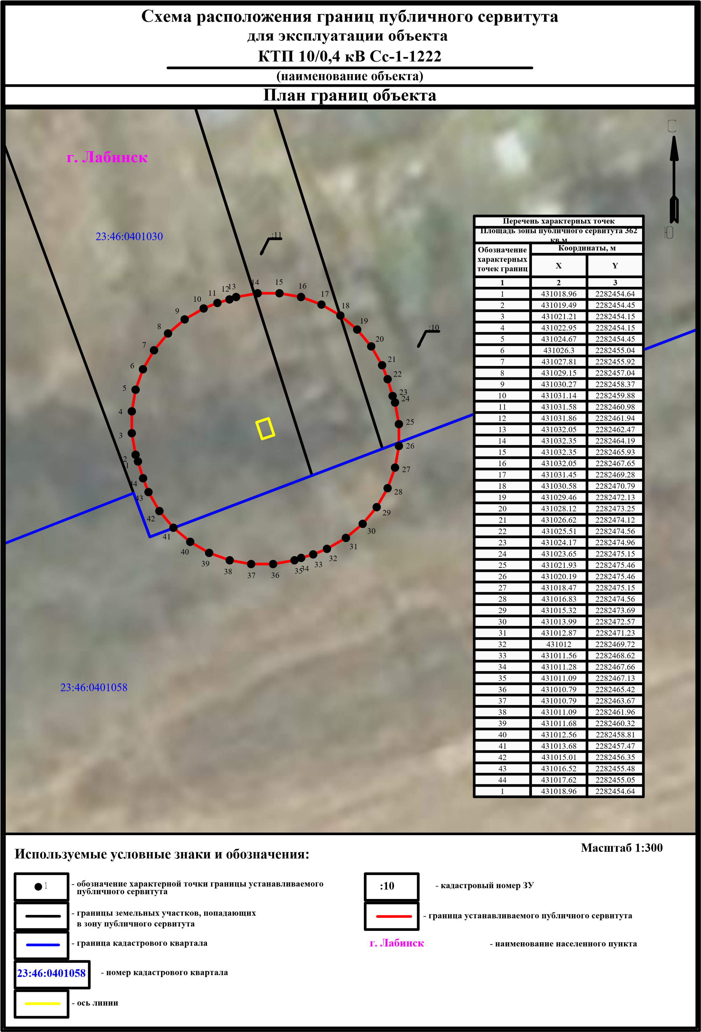

Заместитель главы администрации
Лабинского городского поселения В.А. Прокопенко

